**Secretaria Municipal de Educação**

**Catanduvas (SC), Novembro 2020.**

**E.M.E.B. Professor Vitoldo Alexandre Czech**

**Diretora: Lucélia Aparecida Gabrielli**

**Assessora Pedagógica: Maria Claudete T. Gervásio**

**Assessora Administrativa: Rosane Eva Bucco**

**Professoras: Gislaine Guindani e Franciely Amaro Ferreira**

**Disciplina: PROSEDI 1 º Matutino e vespertino.**



**SEQUÊNCIA DIDÁTICA: ALFABETIZAÇÃO LÚDICA**

**23/11/20 á27/11/20**

NA ATIVIDADE DESSA SEMANA VAMOS EXPLORAR DÚZIA E MEIA DÚZIA.

**1° ETAPA:**

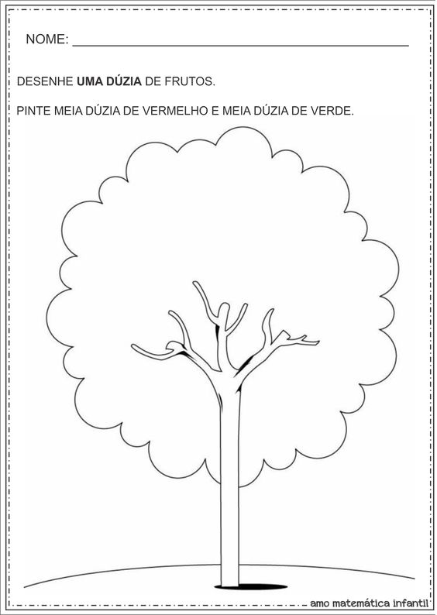

**2° ETAPA**: JOGO DA MEMÓRIA DA DÚZIA E MEIA DÚZIA.

NESTA ATIVIDADE O ALUNO VAI PRECISAR DE AUXÍLIO PARA LER AS PEÇAS.

RECORTE AS PEÇAS, E COLE EM UM MATERIAL MAIS FIRME. DEPOIS EMBARALHE, E ENCONTRE OS PARES.

MEIA DÚZIA

DE

OVOS

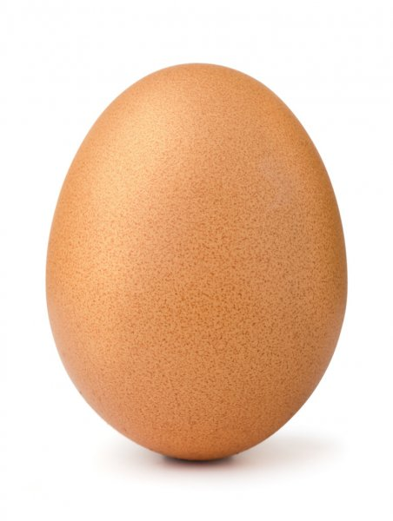

1 DÚZIA

DE OVOS

6 BANANAS

12 OVOS









MEIA DÚZIA

DE

BANANAS

6 OVOS

1 DÚZIA

DE

BANANAS

1 DÚZIA

DE

LARANJAS

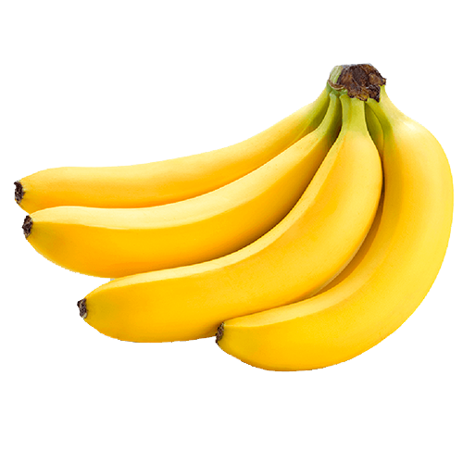



12

BANANAS

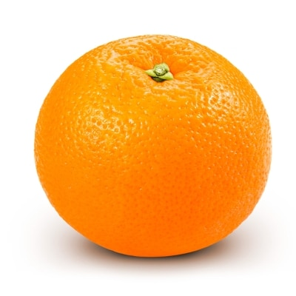

MEIA DÚZIA

DE

LARANJAS

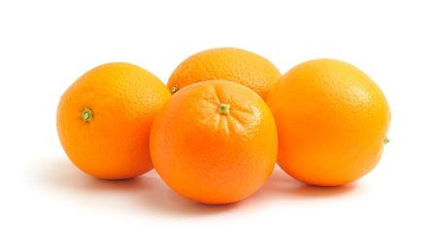



6 LARANJAS

12 LARANJAS

LEMBRANDO:





PARABÉNS PELA DEDICAÇÃO!

BOA ATIVIDADE!